Äänekosken lukio 12.1.2018
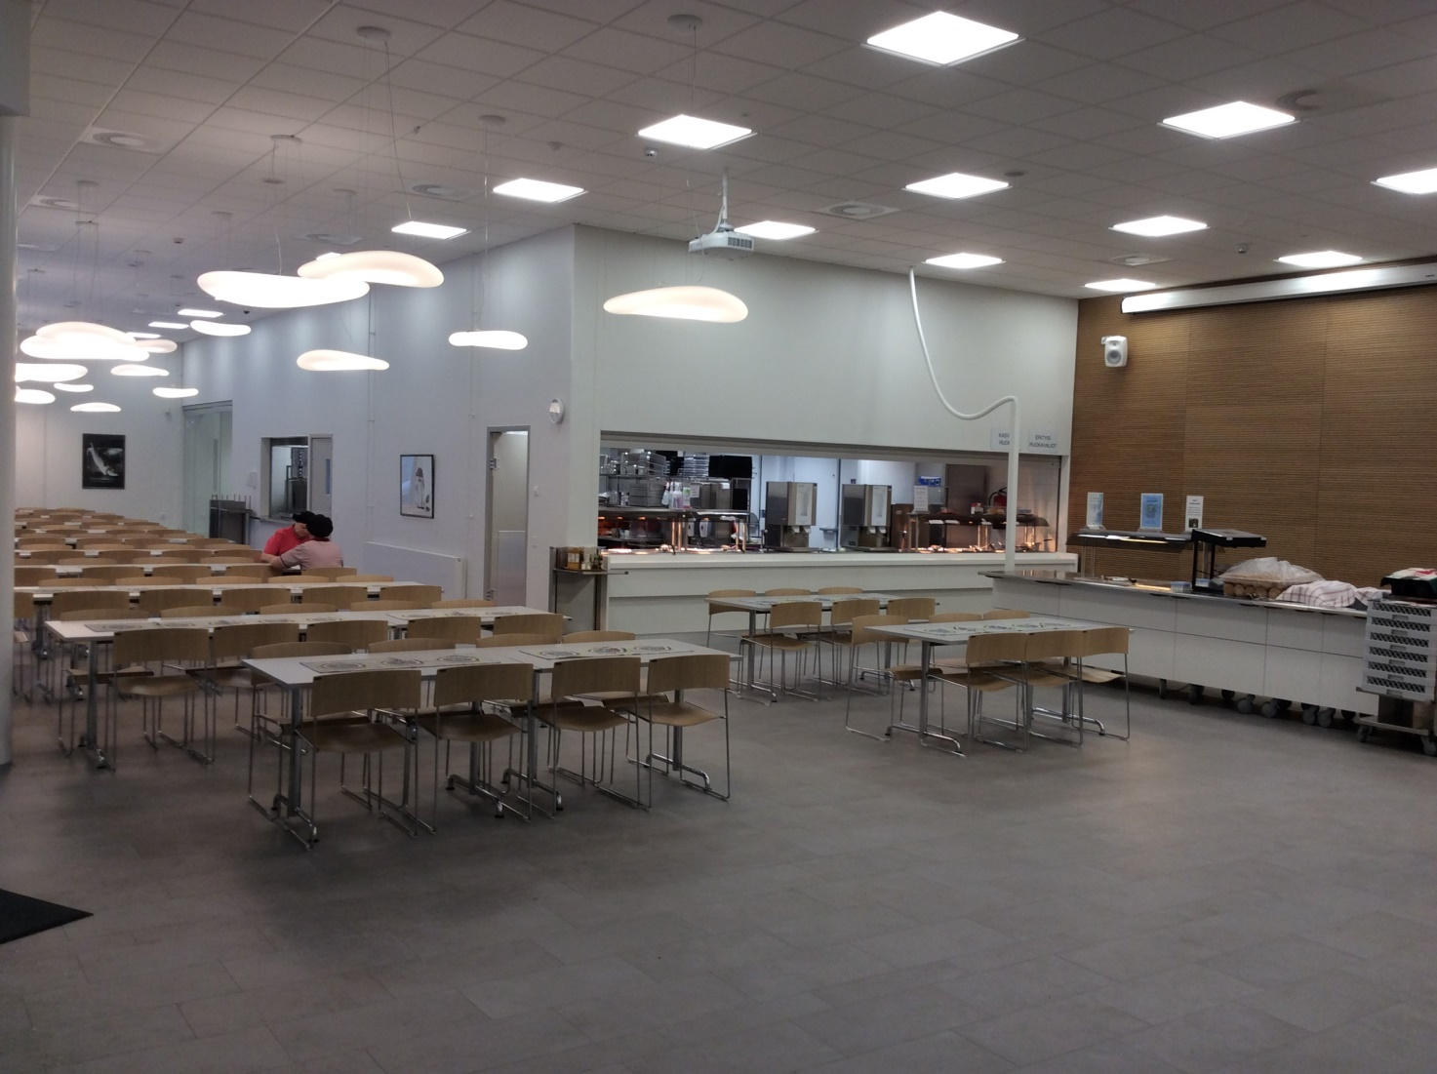
Tuloaulassa oli ruokala, kioski, naulakot, vessoja, lokerikkoja ja flyygeli. Siinä järjestettiin aamunavauksia, konsertteja, vanhempainiltoja (kts. tykki ja valkokangas). Opiskelijat saivat käyttää ruokalan pöytiä iltapäivällä.
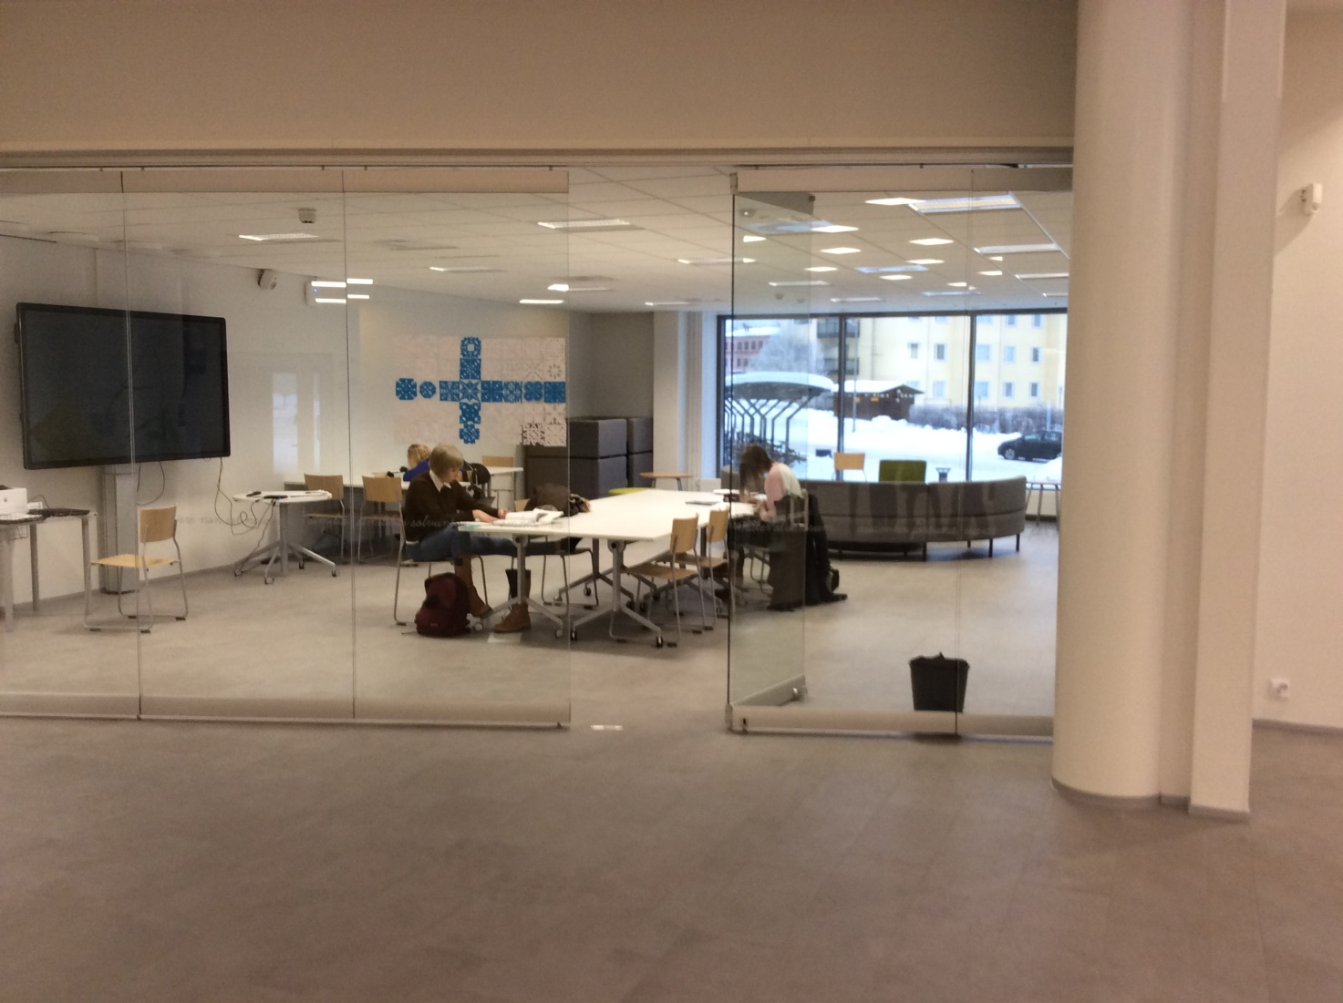
Tuloaulassa oli lasiseinän takana opiskelijoiden lukutila. Toimii myös ”mediateekkina” – nykyaikaisena kirjastotilana.
Tällainen rauhallisen työn tila tarvitaan lukiolaisille erikseen - hyppytunnit voi hyödyntää työntekoon.

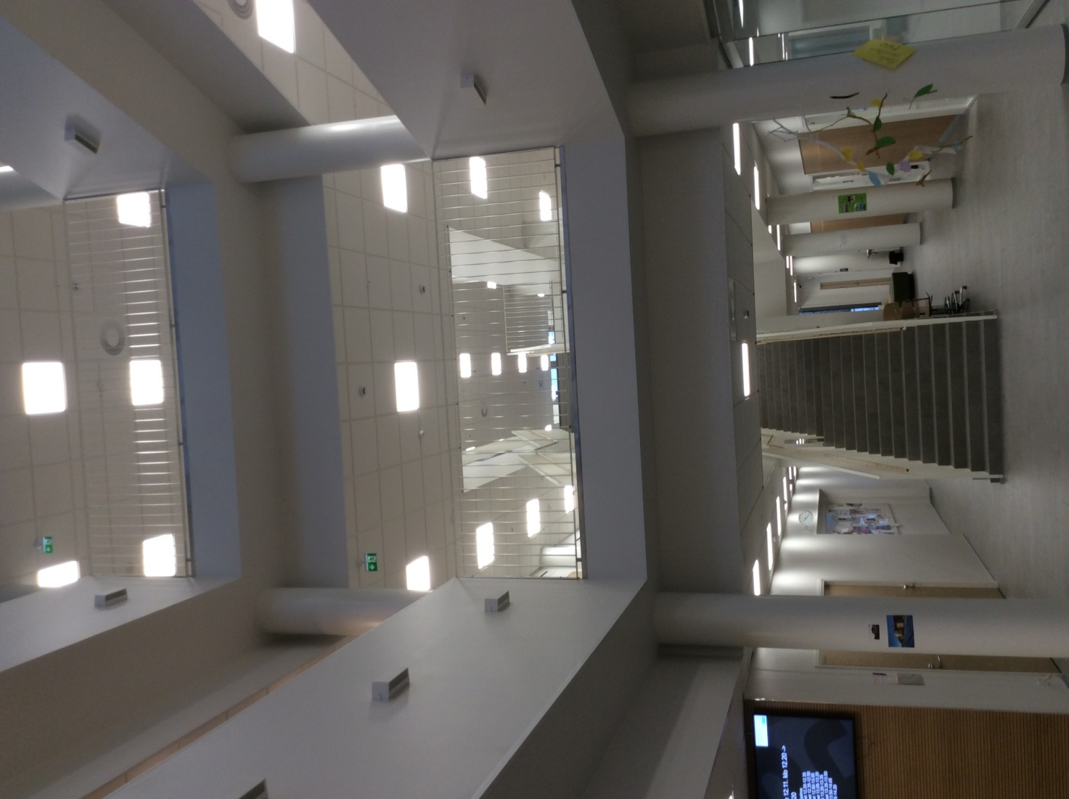
Aulakuva. Luokat olivat kolmessa kerroksessa. Riittäisikö meille kaksi?
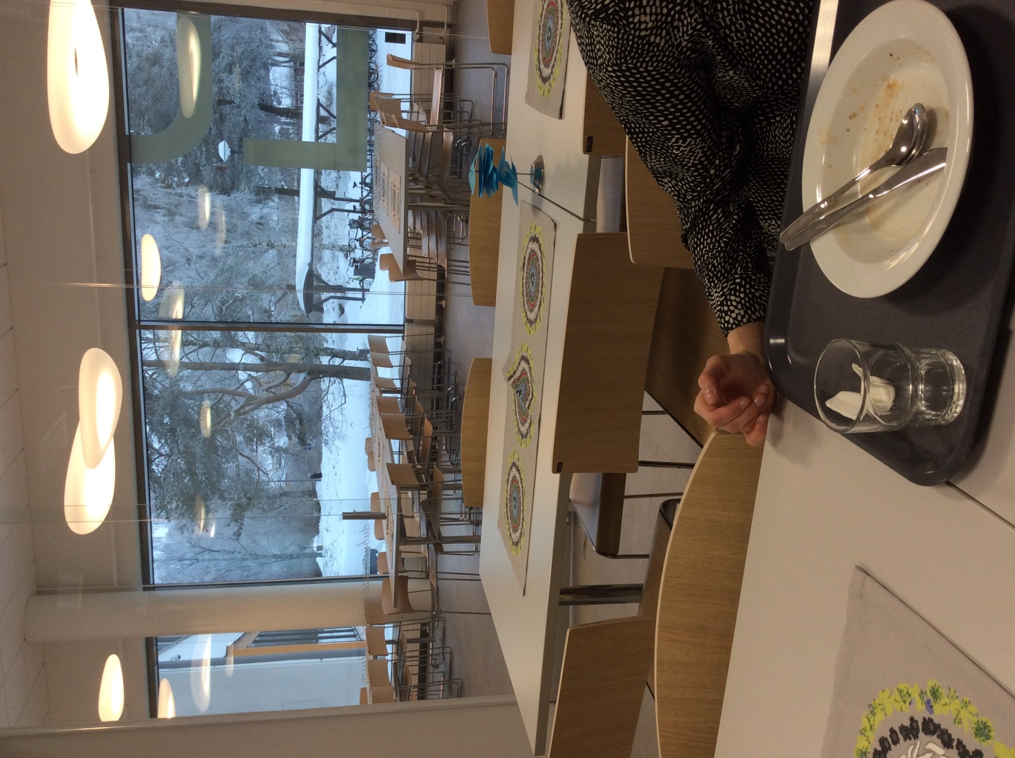
Ruokalassa opettajille oma ruokailutila jaettu lasiseinällä. Tilaa voi käyttää myös esim. kokous tai ryhmätyötilana, koska siellä oli tvt-välineet.

Voisiko meidän ruokalastamme olla näkymä Kuuhankavedelle?
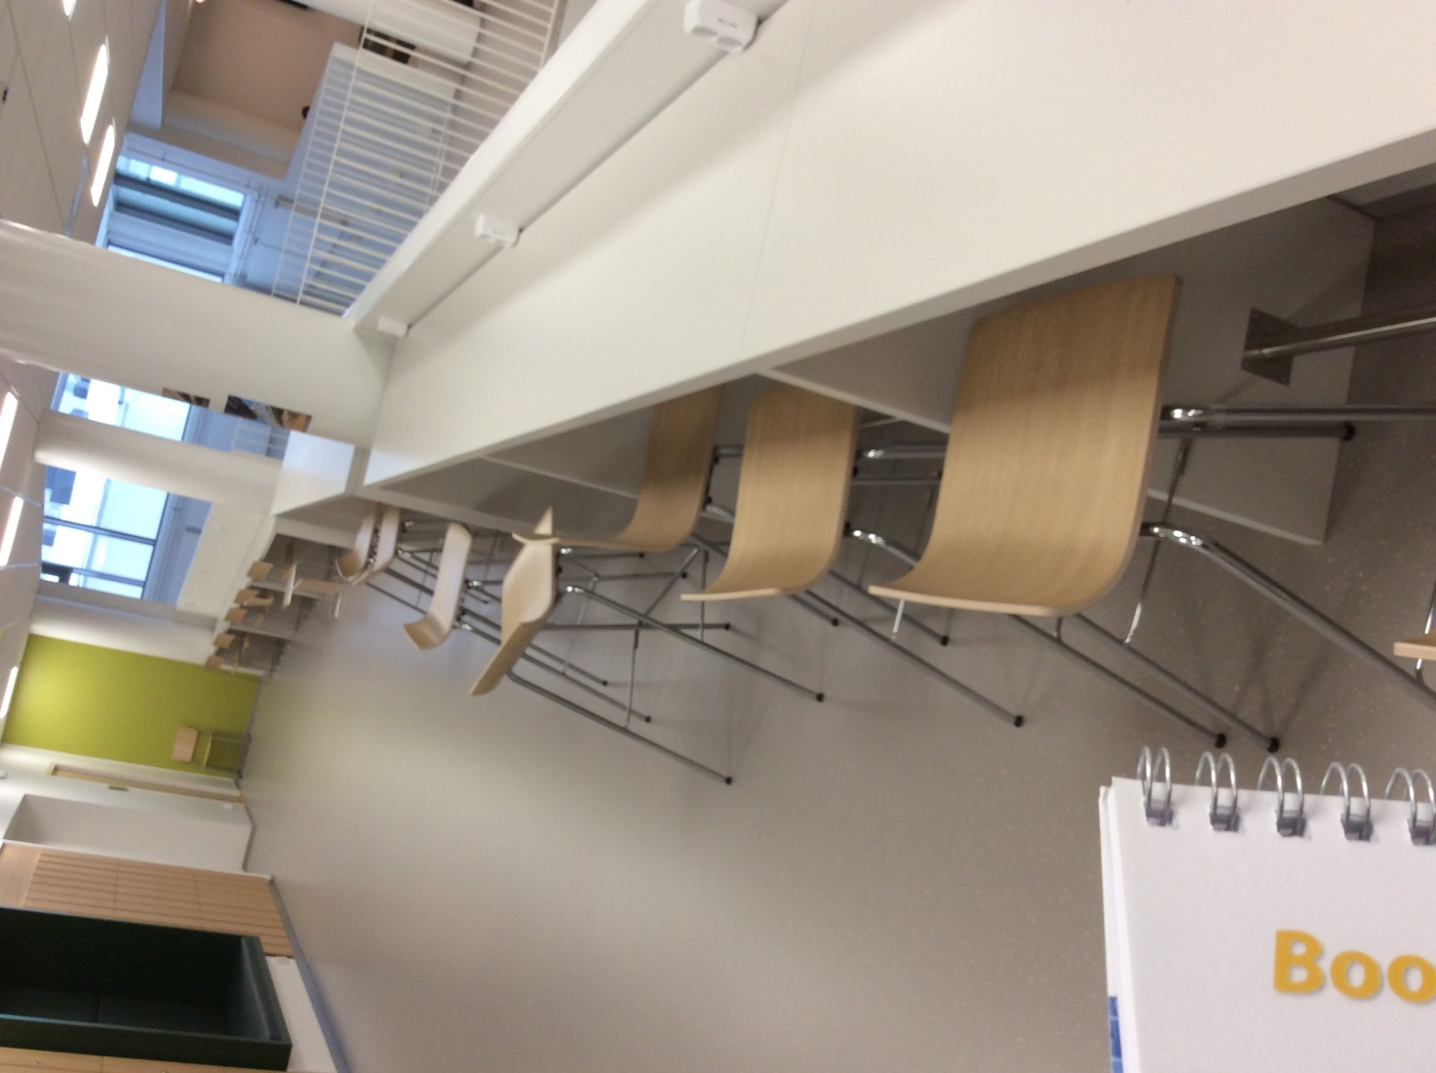
Käytävillä opiskelijoille työpöytiä, istuinryhmiä, säkkituoleja, televisiopisteitä. Luokat auki, opiskelijat saivat käyttää niitä, jos ne olivat vapaana. Oven vieressä lasi-ikkuna. Valoa tuli rakennukseen monelta puolelta.

Käytävä toimii tunneillakin ryhmätyötilana – mutta lukion ”solu” on oltava silloin erillään esim. yläkoulun ja alakoulun tilasta .
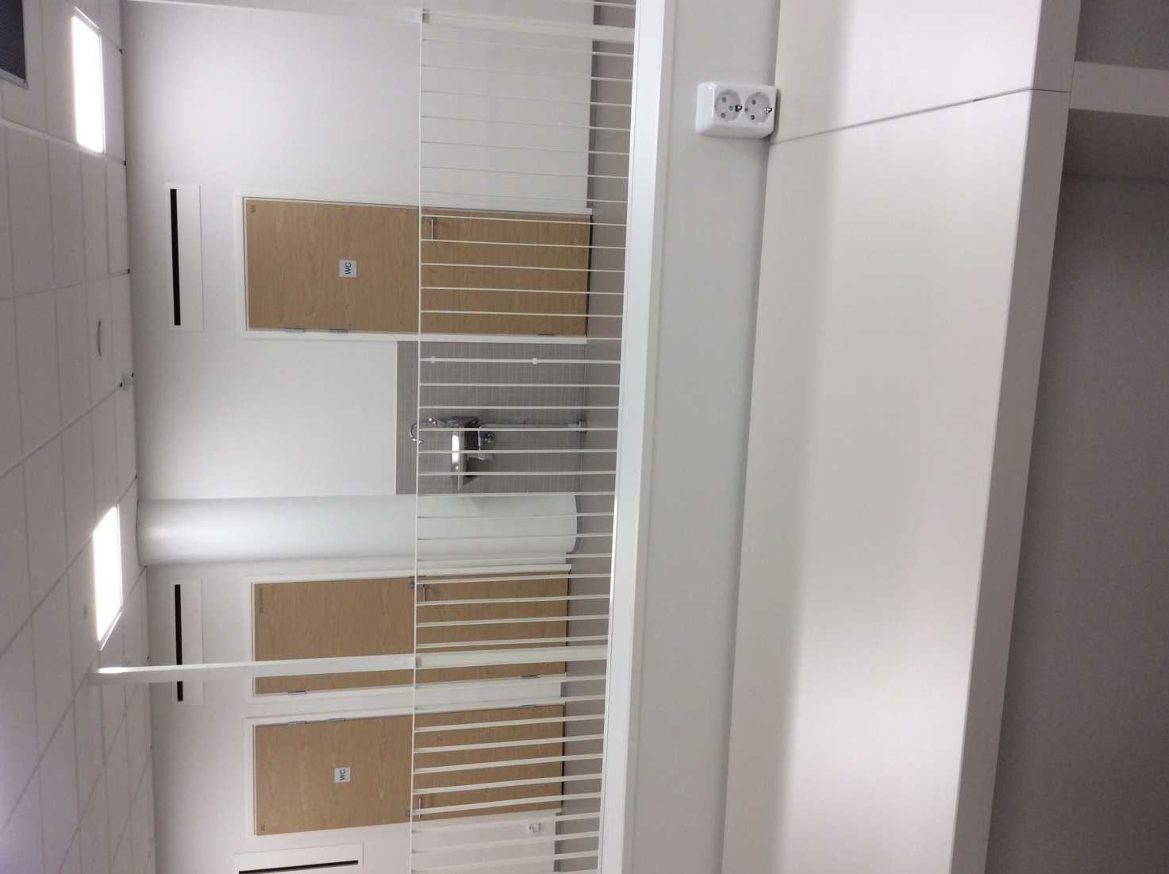
Me emme tarvitse juottopisteitä käytäville. Vessat ovat yhden hengen vessoja. Niitä on riittävästi hajautettuna - tytöille ja pojille ei ole eri vessoja. Näitä myös meille, kiitos!
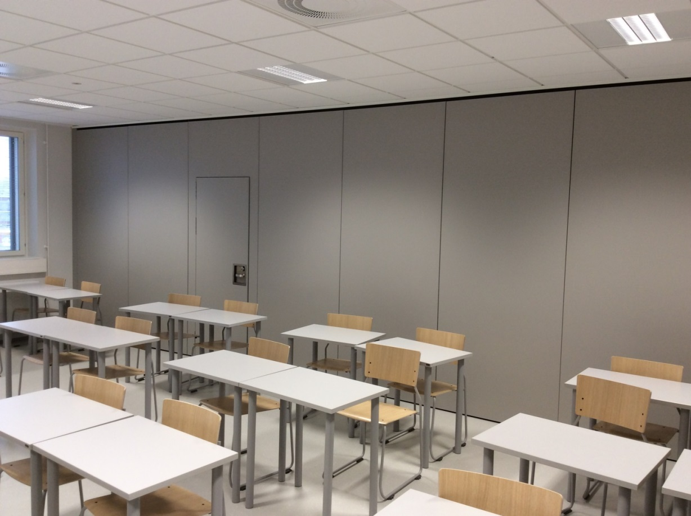
Yksi iso luokkatila oli erotettu väliseinällä. Tätä voisi hyödyntää mm. koeviikolla, jolloin voitaisiin pitää samassa tilassa monta koetta. Opekokoukset, ryhmänohjaustilanteet, vierailut jne. onnistuvat isommallekin porukalle.

Väliseinän paikka mietittävä tarkkaan – opettajien kokemus, että äänieristys siirtoseinillä on joissakin kouluissa todettu heikoksi!
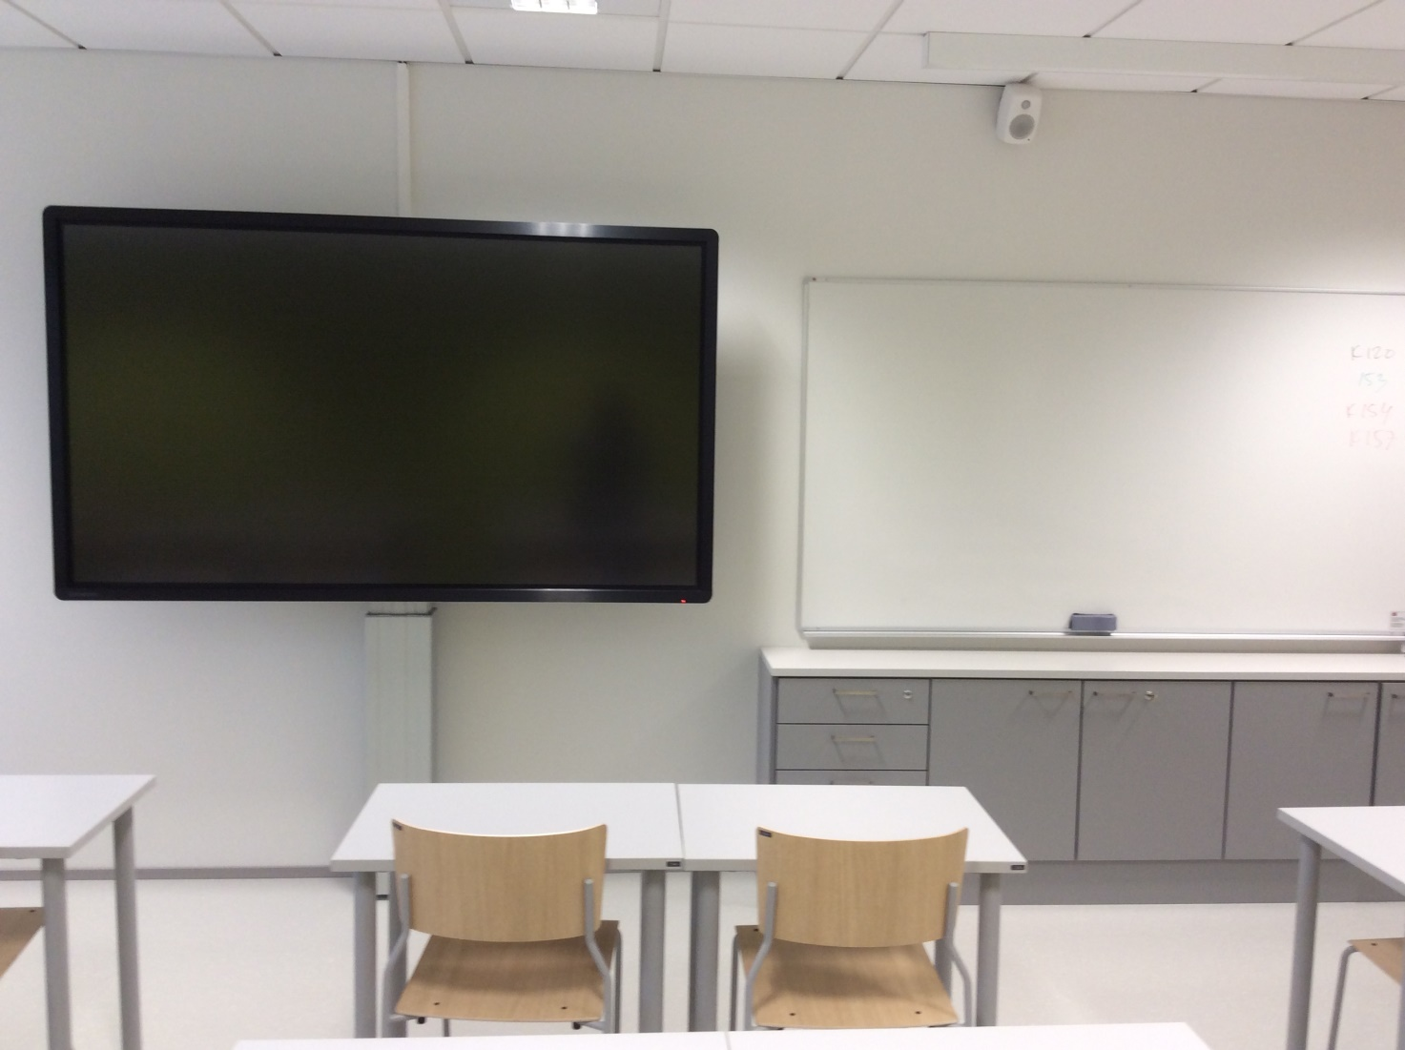
Älylaite (kosketusnäyttö) toimii tietokoneen näyttönä ja näyttää myös dokumenttikameran näytön ja tekee varmaan myös jotain muutakin. Mutta me halutaan näyttää tietokoneen tapahtumat ja dokumenttikameran näyttö erikseen yhtä aikaa esim. kahden tykin avulla tai jollain muulla tekniikalla. Sekä tarvitaan huomattavasti isompi valkotaulu.

Kaappitilaa luokkiin !
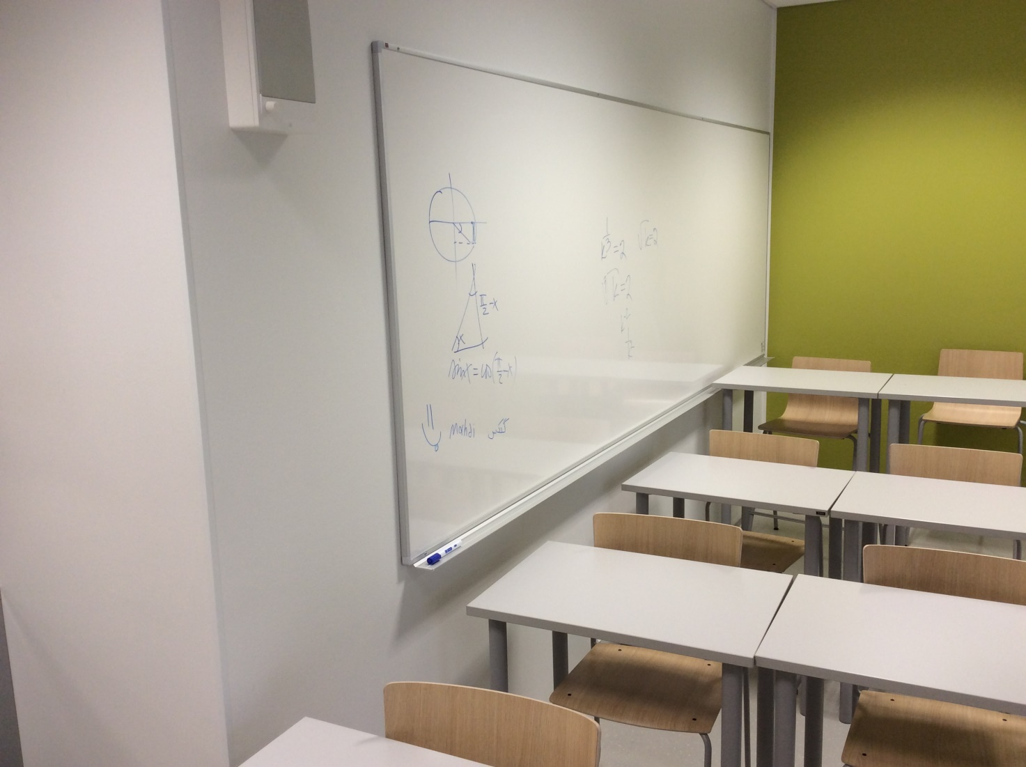
Valkotauluja pitää olla myös luokan muilla sivuilla. Erityisesti mafyke luokissa.
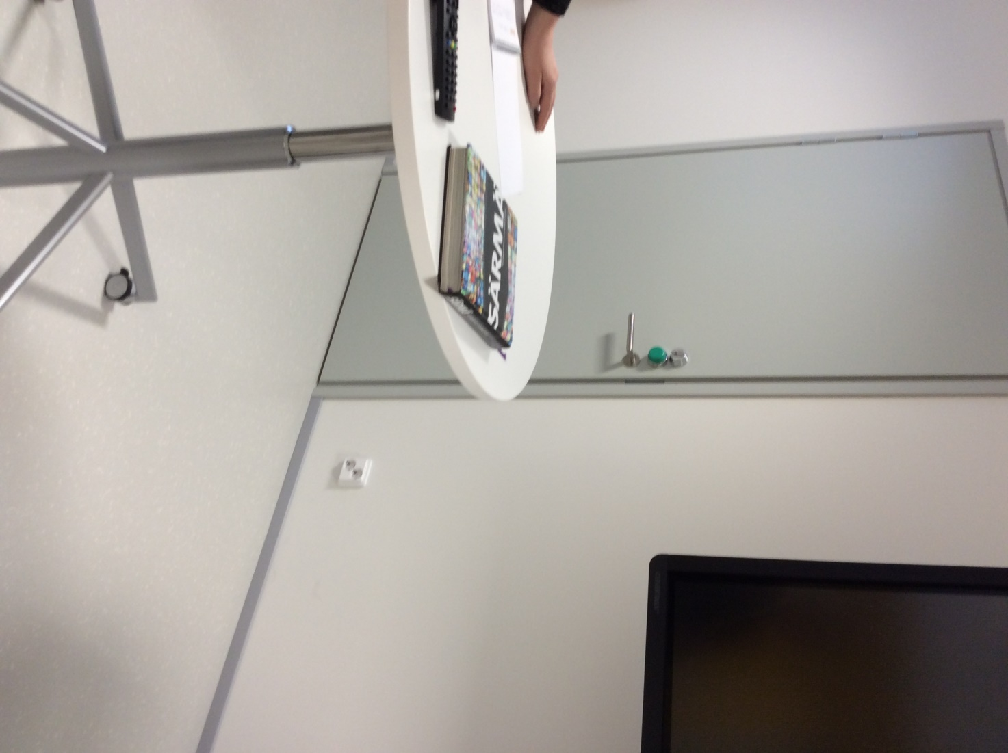
Opepöydän lisäksi pyöreä korkea liikuteltava apupöytä. Ergonominen ratkaisu.
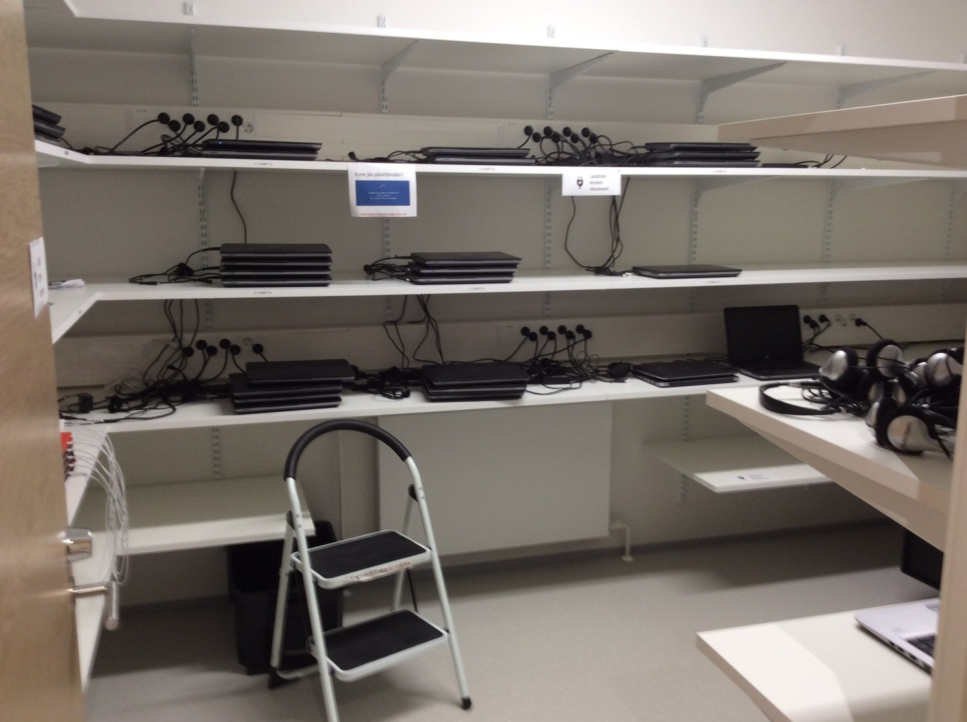
TVT-huone. Lataushuone oppilaiden laitteille - aina käytössä lukiolaisille.
Voisiko meillä yhdistää esim. lukiolaisten työtilan yhteyteen, minne olisi pääsy vain lukion porukalla?
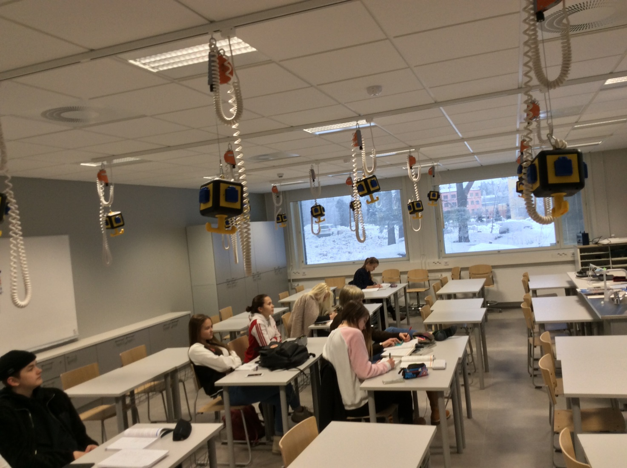
Onko muita mahdollisuuksia fyke-luokkien sähköistykseen? Kevyet pulpetit. Pinnan tulee kestää fyke-töitä. Onko valkoinen pinta kestävä?
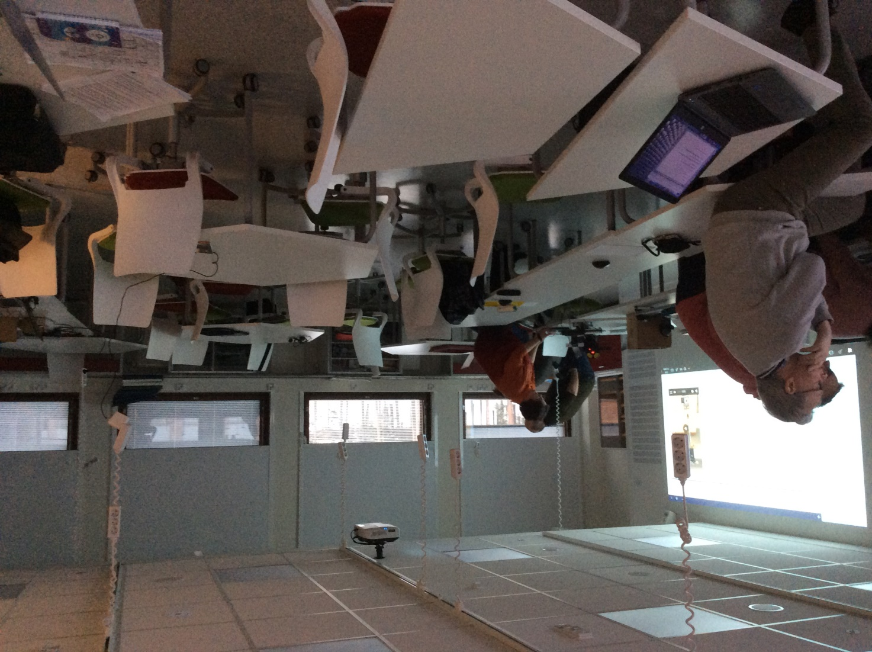
Jyväskylän lyseolla on erimuotoisia pöytiä ja pyörät alla myös tuoleissa. Työrauha mietityttää. Katso myös sähköistys.
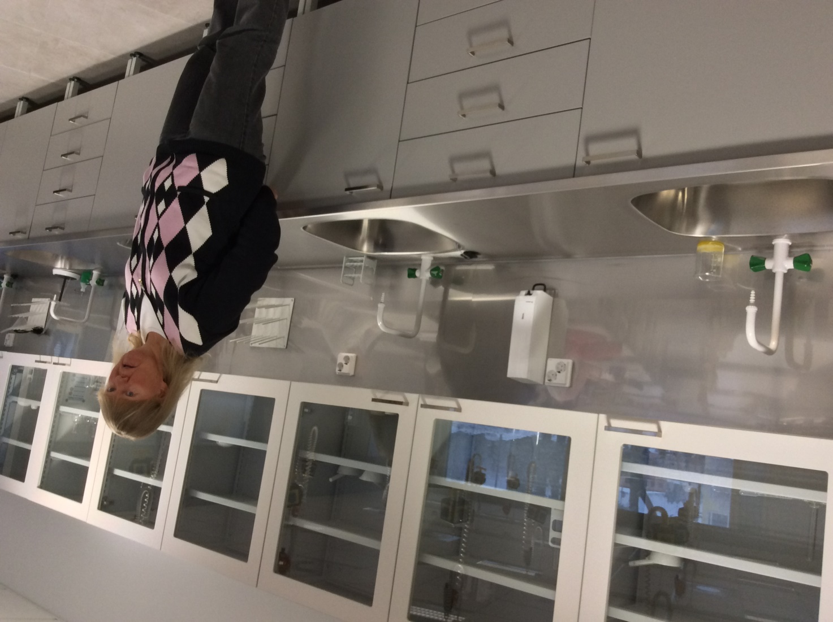
Tässä on asiallinen fyke-luokan kalustus. Metallipinta läpeensä. Alta auki vesivahinkojen varalle. Riittävä työskentelykorkeus aikuista varten. Lisäksi tarvitaan fyke-tarvikkeille hyllytilaa erikokoisille tavaroille ovien taakse.
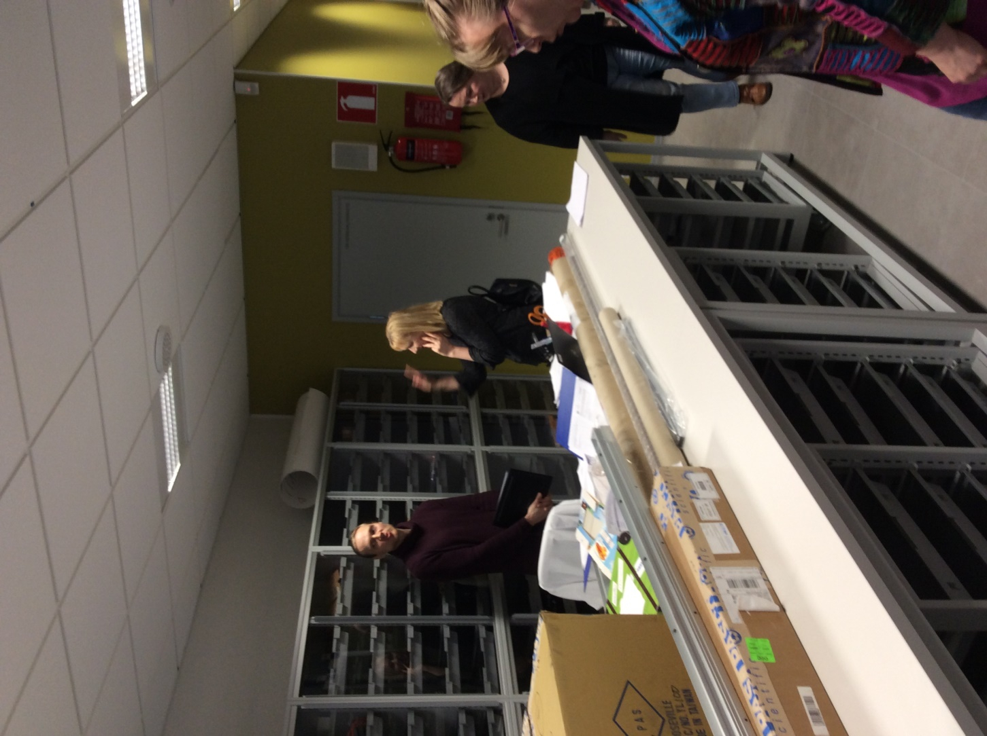
Keskipöydän alla on tarvikevaunuja, jotka saa otettua vain toiseen suuntaan. Liian vähän tilaa pöydän molemmilla puolilla. Oppilastyövälineet mieluummin luokkaan. Tämä varasto oli fyke-luokkien välissä ja siellä oli opettajien työtilaa. Varastossa saisi olla tilaa pyöräkärryille, joihin voi kerätä välineensä tulevaa tuntia varten. Vihreä koppi takana on liian pieni kemikaalivarasto. Ovissa ei saa olla kynnyksiä, jos työnnetään tavaroita kärryillä. Lattiamateriaalin valinta tärkeää: vaaleassa muovimatossa näkyvät pian kaikki jäljet.
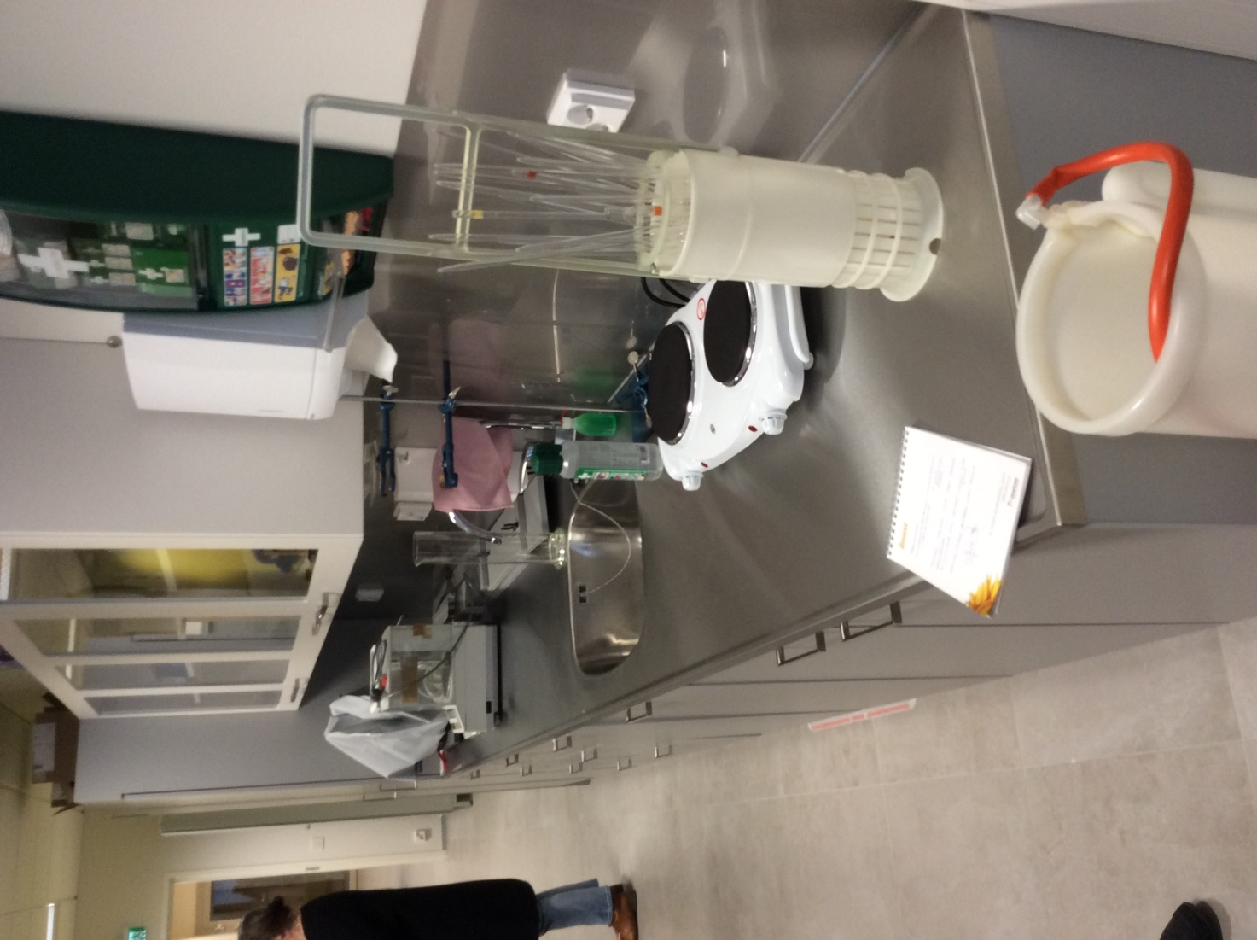
Varastossa kunnon metallista työtasoa, jääkaappi-pakastin-yhdistelmä ja astianpesukone.
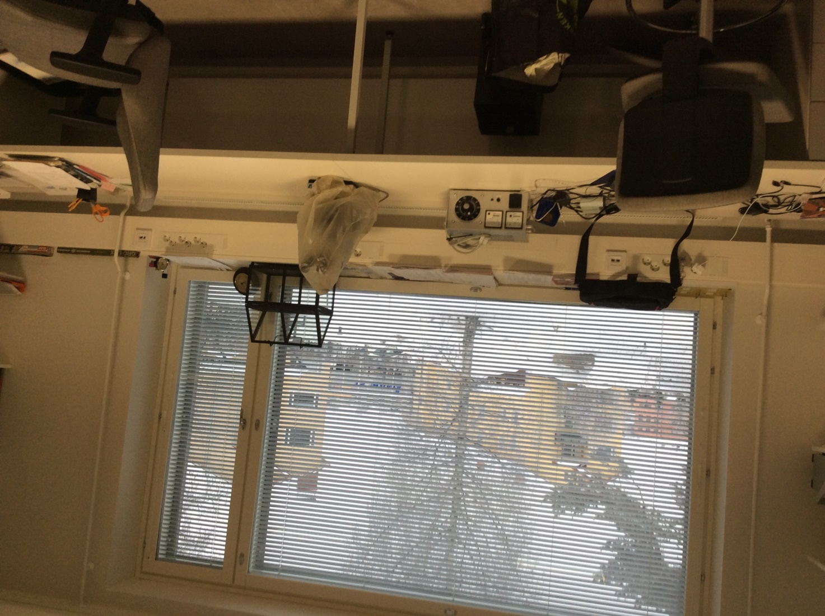
Fyke-opettajien työtilassa eli varastossa tulee olla hissipöydät ja riittävästi työtilaa.
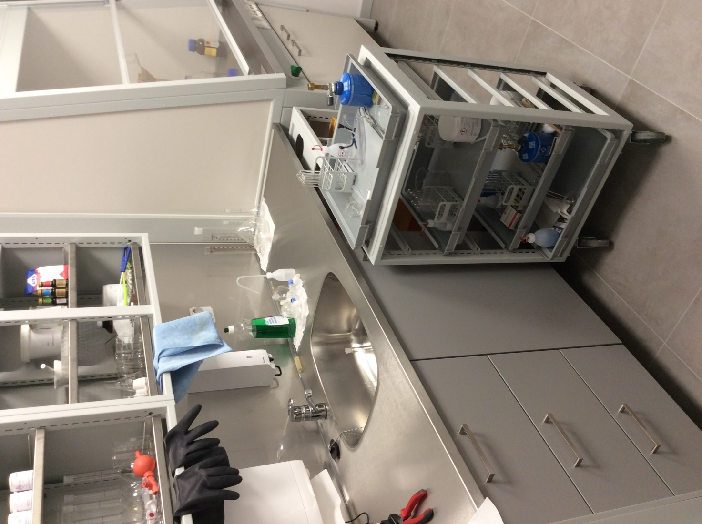
Kemikaalikopin sisällä oli vetokaappi ja lukolliset metalliset kemikaalikaapit.
Tarvitaan tilavat kaapit!
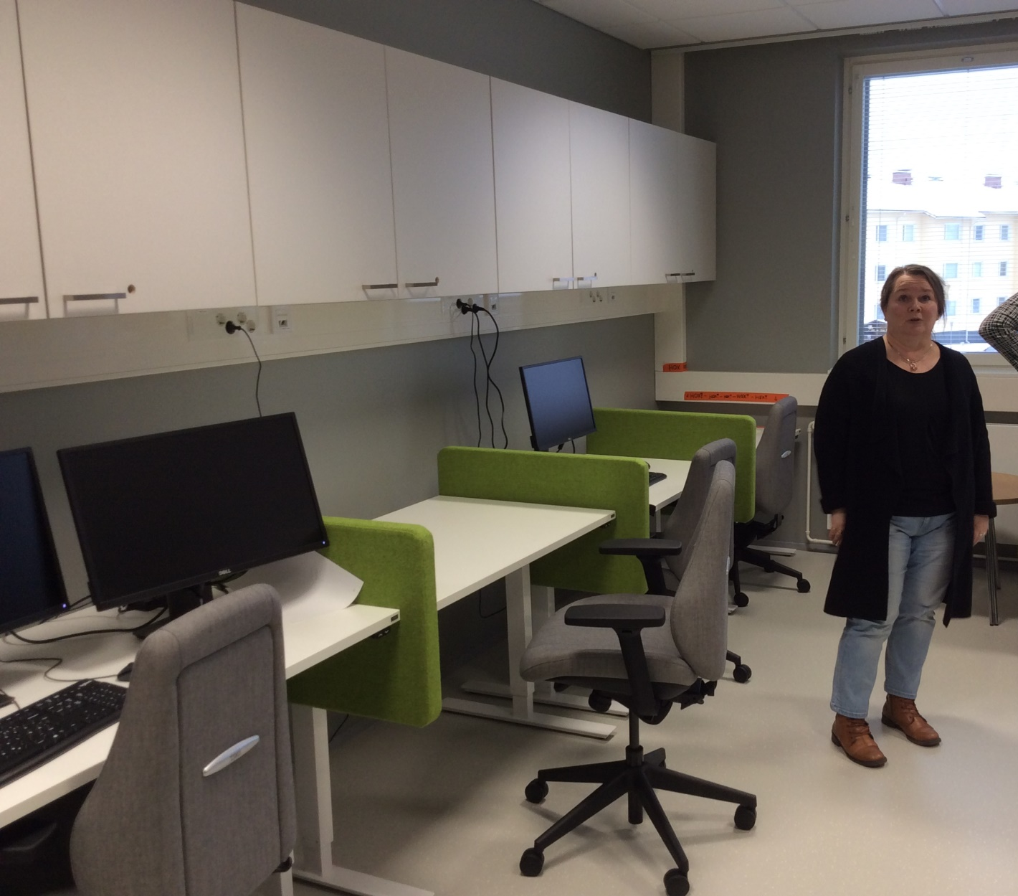
Kahdeksan opettajan työtila, ei korvamerkittyjä työpöytiä. Kaapit pöydän yläpuolella open materiaaleja varten. Kuvassa Äänekosken lukion rehtori Jaana Tani.

Jos omaa luokkaa ei ole, TARVITAAN OMA TYÖPÖYTÄ + omaa KAAPPITILAA jokaiselle opettajalle. Kansioita on ja tulee olemaan, digiaikanakin tarvitaan henkilökohtaista työtilaa ja kaapit materiaalia varten!

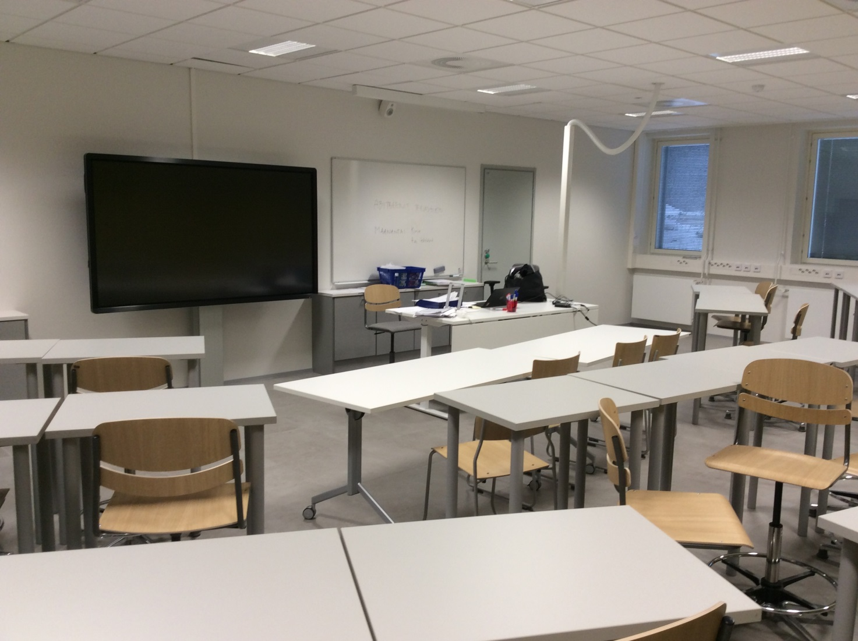
Luokkatila max. 30 oppilaalle on leveänmallinen, jotta näkyvyys eteen on hyvä.
Olimme yksimielisiä dokumenttikamerasta, se tarvitaan ja Äänekosken väkikin sitä suositteli, varsinkin, jos luokat ovat esim. kansalaisopistonkin käytössä.
Huom. takaosan korkeammat pöydät ja tuolit

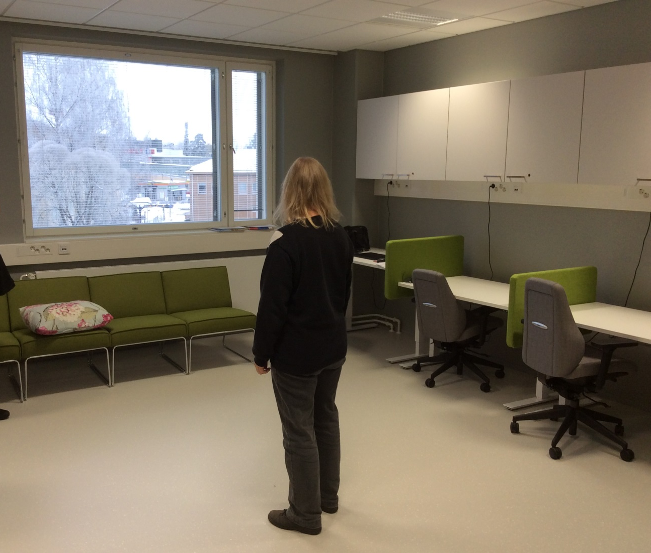
Opettajien työtila + kaapit noin 10 opettajalle. Pienet työhuonetilat antavat mahdollisuuden ergonomiseen ja tehokkaaseen työntekoon. Jyrkkä ei avokonttori-ajatukselle.
Tilan keskeltä puuttuu vielä pari pöytää
Kaapit ovat tässä tilassa osin seinällä, taaempana oli myös korkeita kaappeja.

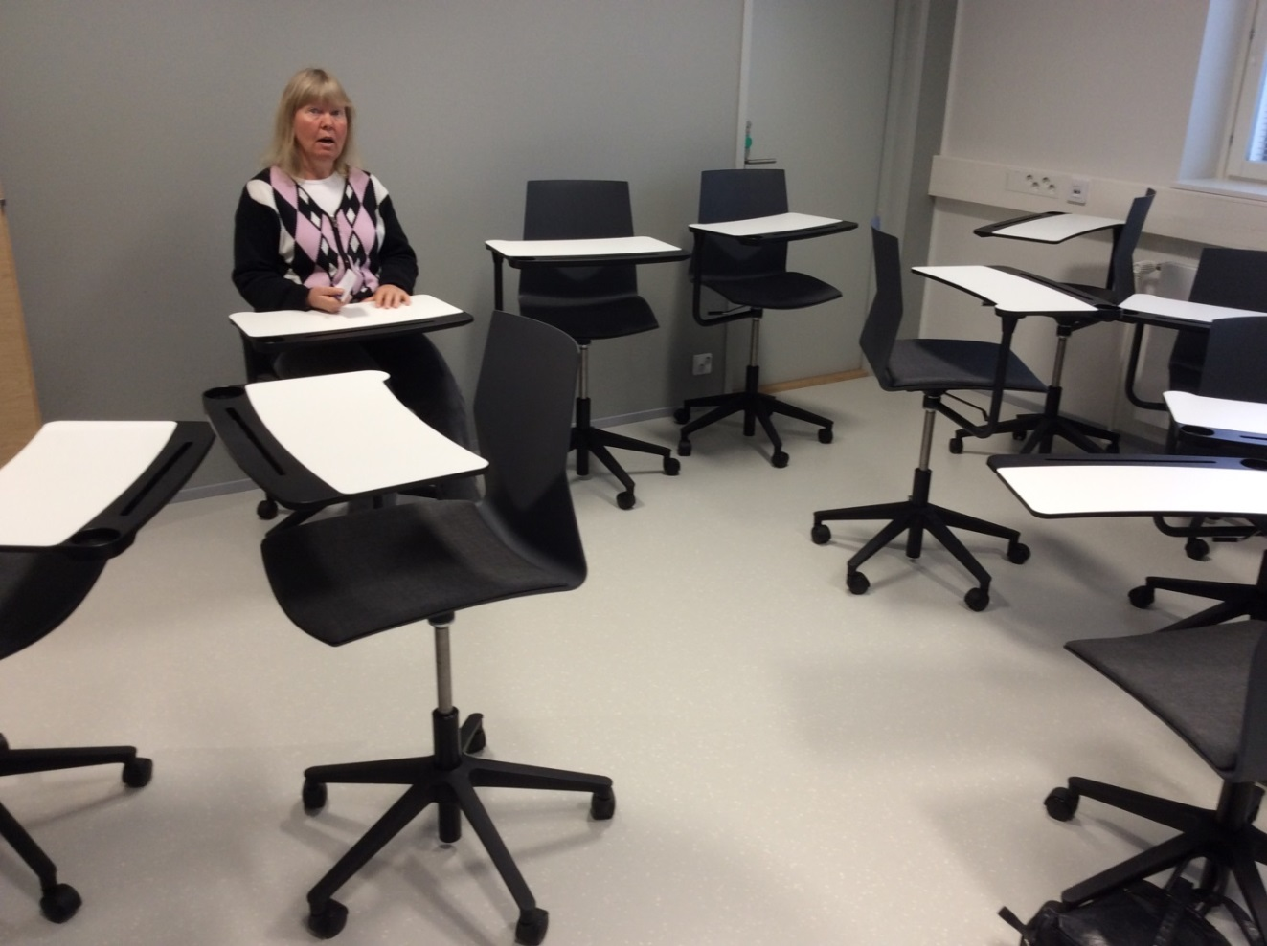

Pieni luokkatila noin 10 oppilaalle esim. soveltavien ja syventävien aineiden ryhmille – myös eritykseen sopiva tila
Näitä suositeltiin, koska pieniä ryhmiä on joka lukiossa aina ja tulee olemaan! Sopii myös yhteiseksi monitoimitilaksi koko koululle.
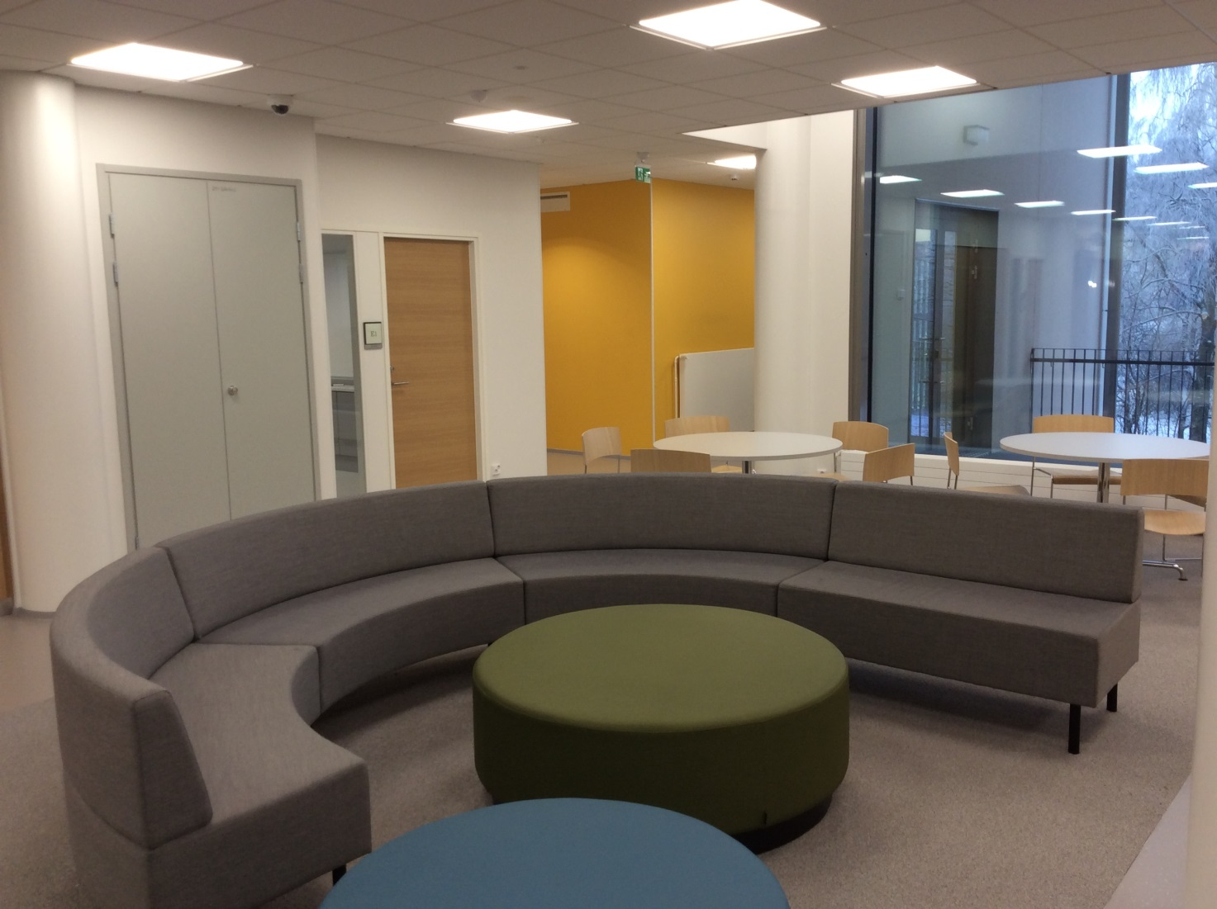
Luokkien välissä oleva aula sohvineen ja taustalla työpöytiä
Viihtyisä ja selkeä! Perusasiat kunnossa.

